《数据库系统概论》

课程设计报告

《电脑销售信息管理系统》

班级：

学号：

姓名：

目录

[一、系统需求分析 4](#_Toc487448818)

[（一）需求概述 4](#_Toc487448819)

[（二）业务流分析 4](#_Toc487448824)

[（三）数据流分析 7](#_Toc487448831)

[（四）数据字典 7](#_Toc487448833)

[二、数据库概念结构设计 12](#_Toc487448961)

[（一）实体分析 12](#_Toc487448962)

[（二）属性分析 12](#_Toc487448963)

[（三）联系分析 15](#_Toc487448964)

[（四）概念模型分析（.PDM图） 15](#_Toc487448965)

[三、数据库逻辑逻辑结构设计 16](#_Toc487448968)

[（一）概念模型转化为逻辑模型 16](#_Toc487448969)

[1. 一对一关系的转化 16](#_Toc487448970)

[2. 一对多关系的转化 16](#_Toc487448971)

[3. 多对多关系的转化 16](#_Toc487448972)

[（二）逻辑模型设计（.PDM图） 18](#_Toc487448973)

[四、数据库物理实现 18](#_Toc487448975)

[（一）表设计 18](#_Toc487448976)

[（二）创建表和完整性约束代码设计 20](#_Toc487449098)

[（三）创建视图、索引、存储过程和触发器 25](#_Toc487449105)

[1. 创建视图 25](#_Toc487449106)

[2. 创建索引 26](#_Toc487449109)

[3. 创建存储过程 26](#_Toc487449111)

[五、数据库功能调试 27](#_Toc487449114)

[（一）职工管理模块 27](#_Toc487449115)

[1. 查询职工信息 27](#_Toc487449116)

[2. 查询职工所在单位信息](#_Toc487449117) 27

[3. 查询职工所属工程信息 27](#_Toc487449118)

[（二）工程负责人管理模块 28](#_Toc487449119)

[1. 查询工程信息 28](#_Toc487449120)

[2. 查询工程所需设备信息 28](#_Toc487449122)

[3. 查询工程供应商信息 28](#_Toc487449124)

[4. 查询参与工程的职工信息 29](#_Toc487449126)

[（三）系统管理员管理模块 30](#_Toc487449128)

[1. 对单位的信息管理 31](#_Toc487449129)

[2. 对职工的信息管理 33](#_Toc487449130)

[3. 对供应商的信息管理 35](#_Toc487449131)

[4. 对工程的信息管理 37](#_Toc487449132)

[5. 对设备的信息管理 39](#_Toc487449133)

[6. 对供应关系的信息管理 41](#_Toc487449134)

[六、设计系统前台软件 45](#_Toc487449135)

[（一）开发软件选择 45](#_Toc487449128)

[（二）软件功能要求与设计 45](#_Toc487449128)

[（三）软件功能实现 46](#_Toc487449128)

[（四）系统测试 47](#_Toc487449128)

[七、设计总结 50](#_Toc487449135)

# 系统需求分析

1. 需求概述

本次课程设计的题目是电脑销售信息管理系统，系统内容要求是：

某企业是一家专门销售计算机的公司。该公司主要分为三个部门：市场部，技术部，财务部。市场部的人员主要负责采购和销售业务；技术部的人员负责售后服务，保修等技术性工作；财务部的人员负责财务业务。公司需要需要将所经营的计算机设备的库存，销售，保修，职工等信息都存储在数据库中。

系统的使用者分为营业员、采购员、顾客、管理员。他们对该数据库系统有不同的操作：

营业员：可以查询商品的情况，查询商品存储的情况，可以对销售数据进行查询更新统计。

采购员：可以对供应商数据进行查询更新，对采购数据进行查询更新统计。

顾客：可以查询商品信息。

管理员：维护（插入，更新和删除）营业员，采购员数据，可以查询所有的数据。

对商品、供应商、仓库、营业员、门店的有关信息进行管理。包括以下功能：

1. 信息增删修改
2. 信息查询
3. 信息统计
4. 业务流分析
5. 从顾客角度：

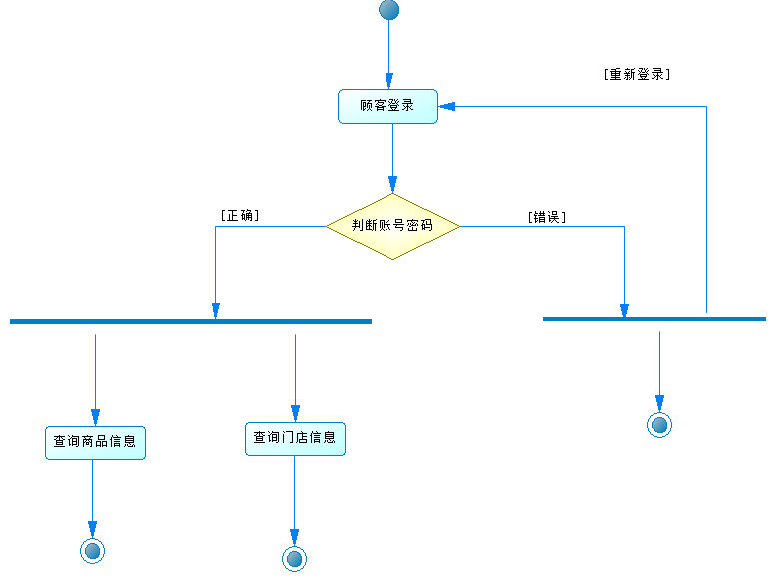

1. 从营业员角度：

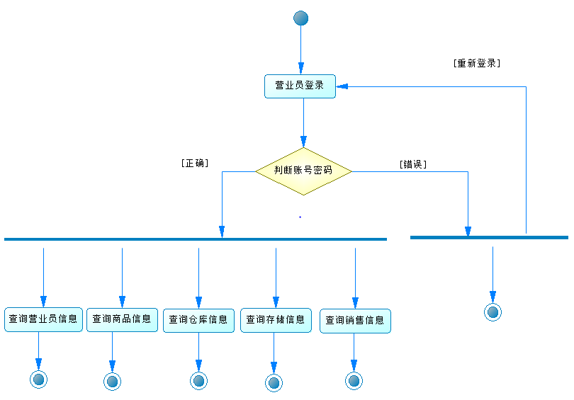

1. 从采购员角度：

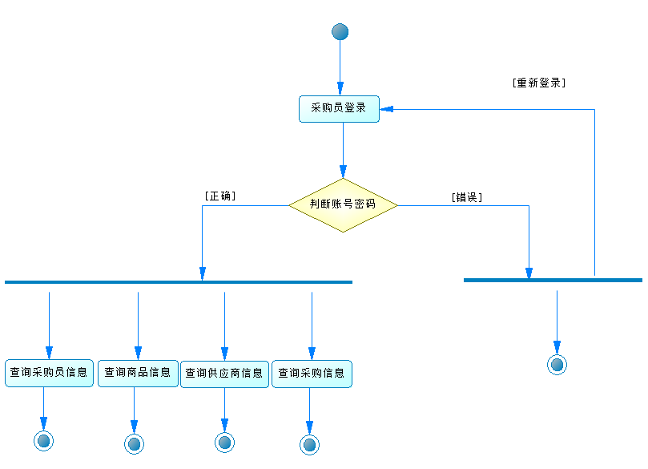

1. 从管理员角度：

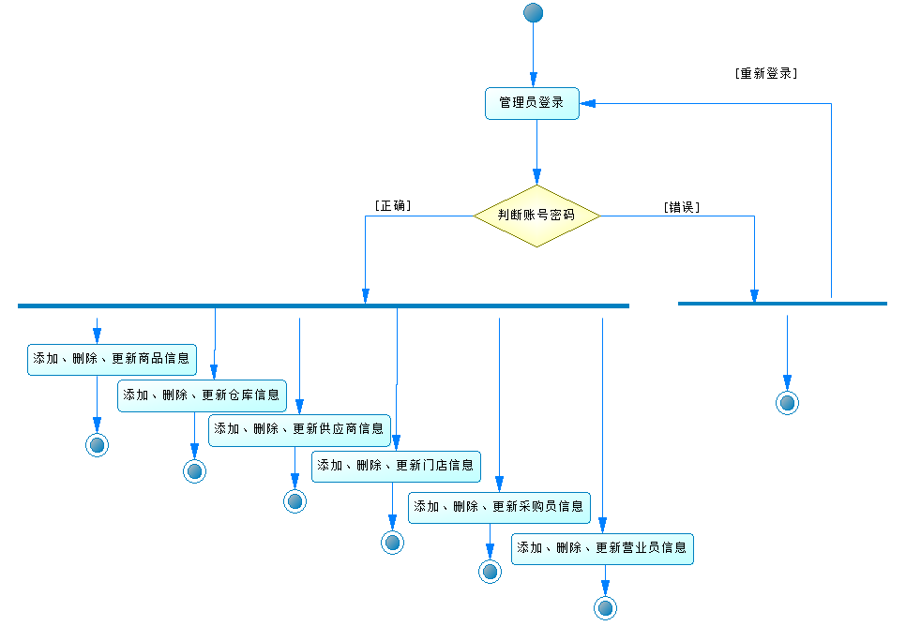

1. 数据流分析

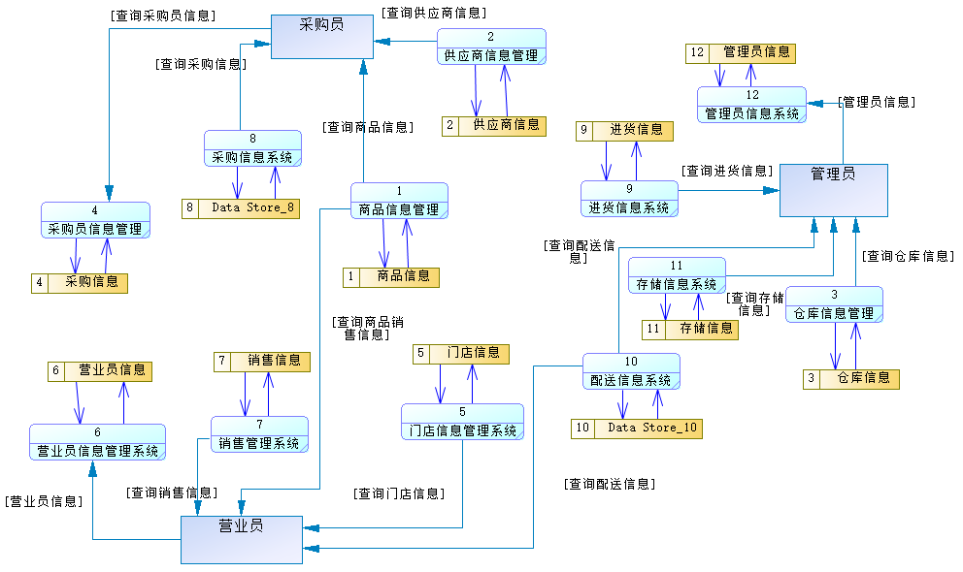

1. 数据字典

**数据项：**

|  |  |  |  |  |  |
| --- | --- | --- | --- | --- | --- |
| **数据项名** | **含义说明** | **数据类型** | **长度** | **取值范围** | **数据项联系** |
| **gID** | **商品编号** | **Char** | **6** | **000000-999999** | **编号** |
| **gNAME** | **名称** | **Varchar** | **10** | **Not null** | **名称** |
| **gKINDS** | **类别** | **Varchar** | **6** | **Not null** | **商品类别** |
| **gUNIT** | **单位** | **Int** |  | **Not null** | **单位** |
| **gPRICE** | **单价** | **Int** |  | **>0** | **单品价格** |
| **pID** | **供应商编号** | **Char** | **6** | **000000-999999** | **编号** |
| **pNAME** | **名称** | **Varchar** | **10** | **Not null** | **名称** |
| **pACC** | **帐号** | **Char** | **19** | **19位数字** | **帐号** |
| **pADD** | **地址** | **Varchar** | **8** | **Not null** | **地址** |
| **sID** | **仓库编号** | **Char** | **6** | **000000-999999** | **编号** |
| **sADD** | **地址** | **Varchar** | **8** | **Not null** | **地址** |
| **sLEAD** | **负责人** | **Varchar** | **4** | **Not null** | **名称** |
| **shID** | **门店编号** | **Char** | **6** | **000000-999999** | **编号** |
| **shNAME** | **名称** | **Varchar** | **10** | **Not null** | **名称** |
| **shADD** | **地址** | **Varchar** | **8** | **Not null** | **地址** |
| **aID** | **营业员编号** | **Char** | **6** | **000000-999999** | **编号** |
| **aNAME** | **姓名** | **Varchar** | **4** | **Not null** | **名称** |
| **aFEAT** | **业绩** | **Int** |  | **>=0** | **每天卖出商品的总价** |
| **mID** | **管理员编号** | **Char** | **4** | **000000-999999** | **编号** |
| **mNAME** | **姓名** | **Varchar** | **4** | **Not null** | **名称** |
| **mFEAT** | **业绩** | **Int** |  | **>=0** | **所管理门店每天卖出商品的总价** |
| **shopperID** | **采购员编号** | **Char** | **6** | **000000-999999** | **编号** |
| **shopperNAME** | **姓名** | **Varchar** | **4** | **Not null** | **名称** |
| **shopperFEAT** | **业绩** | **Int** |  | **>=0** | **每天采购的总价** |
| **buy** | **采购单号** | **Char** | **6** | **000000-999999** | **编号** |
| **gID** | **商品号** | **Char** | **6** | **000000-999999** | **编号参照商品编号** |
| **bID** | **采购员编号** | **Char** | **6** | **000000-999999** | **编号参照采购员编号** |
| **bQUA** | **数量** | **Int** |  | **>=0** | **采购某种商品的数量** |
| **bTLAME** | **日期** | **datetime** |  | **00-00-00** | **当天日期格式如：年-月-日** |
| **stockID** | **进货单号** | **Char** | **6** | **000000-999999** | **编号** |
| **sID** | **仓库编号** | **Char** | **6** | **000000-999999** | **编号参照仓库编号** |
| **shID** | **门店编号** | **Char** | **6** | **000000-999999** | **编号参照门店编号** |
| **stockQUA** | **数量** | **Int** |  | **>=0** | **进货某种商品的数量** |
| **stockTIME** | **日期** | **datetime** |  | **00-00-00** | **当天日期格式如：年-月-日** |
| **sendID** | **配送单号** | **Char** | **6** | **000000-999999** | **编号** |
| **sendNAME** | **顾客姓名** | **Varchar** | **10** | **Not null** | **名称** |
| **sendQUA** | **数量** | **Int** |  | **>=0** | **配送数量** |
| **sendTIME** | **日期** | **datetime** |  | **00-00-00** | **当天日期格式如：年-月-日** |
| **sellID** | **销售单号** | **Char** | **6** | **000000-999999** | **编号** |
| **aID** | **营业员编号** | **Char** | **6** | **000000-999999** | **编号参照营业员编号** |
| **sellQUA** | **数量** | **Int** |  | **>=0** | **某种商品销售数量** |
| **sellTIME** | **日期** | **datetime** |  | **00-00-00** | **当天日期格式如：年-月-日** |
| **gID** | **商品编号** | **Char** | **6** | **000000-999999** | **编号参照商品编号** |
| **sID** | **仓库编号** | **Char** | **6** | **000000-999999** | **编号参照仓库编号** |
| **storageQUA** | **库存量** | **Int** |  | **>=0** | **某种商品采购的数量-此种商品进货拿走的数量** |
| **storageTIME** | **日期** | **datetime** |  | **00-00-00** | **当天日期格式如：年-月-日** |
| **safetystorageQUA** | **安全库存量** | **Int** |  | **>=0** | **某个仓库的额定库存量** |

**数据结构：**

|  |  |  |
| --- | --- | --- |
| **数据结构名** | **含义名** | **组成** |
| **goods** | **商品** | **商品编号，名称，类别，单位，单价** |
| **provider** | **供应商** | **供应商编号，名称，账号，地址** |
| **store** | **仓库** | **仓库编号 ，地址，负责人** |
| **Shop** | **门店** | **门店编号，名称，地址** |
| **shopper** | **采购员** | **采购员编号，姓名，业绩** |
| **manager** | **管理员** | **管理员编号，姓名，业绩** |
| **assistant** | **营业员** | **营业员编号，姓名，业绩** |
| **buy** | **采购** | **采购单号，数量，日期，商品号，采购员号** |
| **stock** | **进货** | **进货单号，数量，日期，仓库编号，门店编号** |
| **send** | **配送** | **配送单号，数量，日期，门店编号，顾客姓名** |
| **sell** | **销售** | **销售单号，数量，日期，营业员编号，商品编号** |
| **storage** | **存储** | **库存量，日期，安全库存量，商品编号，仓库编号** |

**数据流：**

|  |  |  |  |
| --- | --- | --- | --- |
| **数据流名** | **数据流来源** | **数据流去向** | **组成** |
| **商品信息管理** | **仓库存储** | **顾客** | **商品信息** |
| **供应商信息管理** | **采购员采购** | **供应商品** | **供应信息** |
| **仓库信息管理** | **供应商供应** | **门店商品** | **存储信息** |
| **门店信息管理** | **仓库进货** | **顾客** | **门店信息** |
| **采购信息管理** | **采购员** | **仓库** | **采购信息** |
| **进货信息管理** | **仓库** | **门店** | **进货信息** |
| **存储信息管理** | **商品** | **仓库** | **存储信息** |
| **销售信息管理** | **商品** | **顾客** | **销售信息** |
| **存储信息管理** | **工程信息表** | **工程负责人** | **工程信息** |

**数据存储：**

|  |  |  |  |
| --- | --- | --- | --- |
| **数据存储名** | **输入的数据流** | **输出的数据流** | **组成** |
| **商品信息表** | **商品信息** | **商品信息** | **商品信息** |
| **供应商信息表** | **采购信息**  **商品信息** | **供应信息** | **采购信息**  **商品信息**  **供应信息** |
| **仓库信息表** | **供应信息**  **商品信息** | **配送信息** | **供应信息**  **商品信息**  **配送信息** |
| **顾客信息表** | **顾客信息** | **购买信息** | **顾客信息**  **购买信心** |
| **门店信息表** | **营业员信息**  **商品信息** | **销售信息** | **营业员信息**  **商品信息**  **销售信息** |
| **营业员信息表** | **营业员信息** | **销售信息** | **营业员信息**  **销售信息** |
| **进货信息表** | **供应信息**  **商品信息** | **仓库信息** | **供应信息**  **商品信息**  **仓库信息** |
| **存储信息表** | **仓库信息**  **商品信息** | **门店信息** | **仓库信息**  **商品信息**  **门店信息** |

# 数据库概念结构设计

1. 实体分析

经需求分析，本次课程设计中包含五个实体，他们分别是：供应商，商品，仓库，门店，采购员，管理员，营业员。

1. 属性分析

商品实体属性：商品编号、名称、类别、单位、单价。如下：

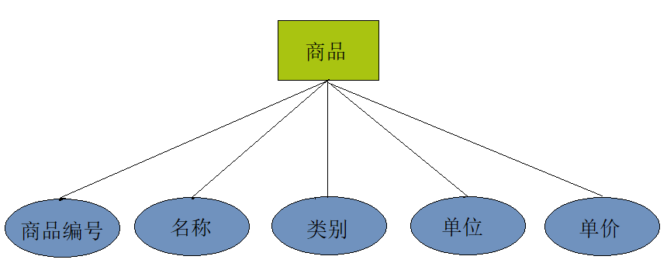

供应商实体属性：供应商编号、名称、账号、地址。如下：

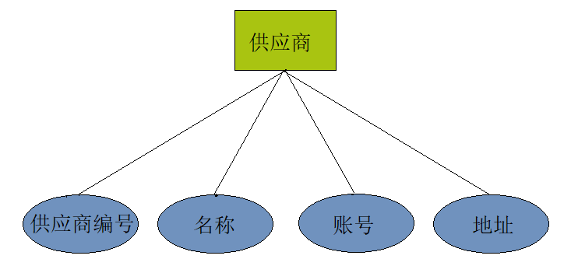

仓库实体属性：仓库编号、地址、负责人。如下：

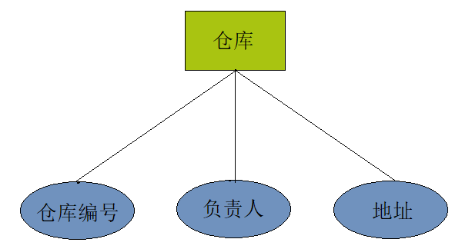

门店实体属性：门店编号、名称、地址。如下：

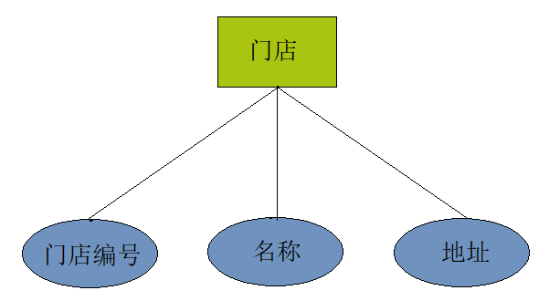

采购员实体属性：采购员编号、姓名、业绩。如下：

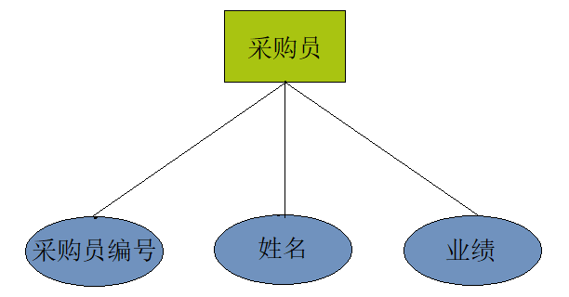

管理员实体属性：管理员编号、姓名、业绩。如下：

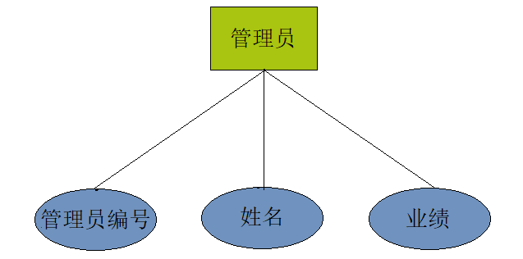

营业员实体属性：营业员编号、姓名、业绩。如下：

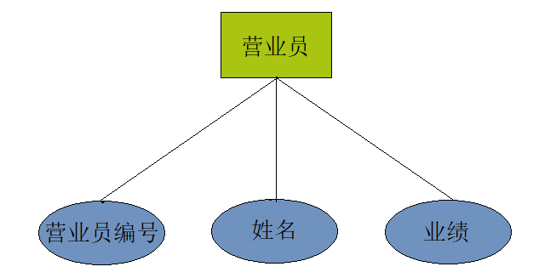

1. 联系分析

一个管理员只能管理一个仓库，但一个仓库可以被多个管理员管理，管理员与仓库之间的联系是多对一的联系；一个营业员只属于一个门店，但一个门店可以需要多个营业员，营业员与门店的直接的关系是多对一的关系。

多个商品可以存储到多个仓库，商品与仓库的关系是多对多。

多个供应商可以进货多个商品存储到多个仓库中，供应商、商品、仓库的关系是多对多对多；

多个仓库可以把存储的多个商品配送到多个门店，商品、仓库、门店的关系是多对多对多；

多个采购员可以采购多个供应商的多个商品，采购员、供应商、商品的关系是多对多对多；

多个商品可以被多个营业员在多个门店销售，商品、营业员、门店的关系是多对多对多。

E-R图分析如下：

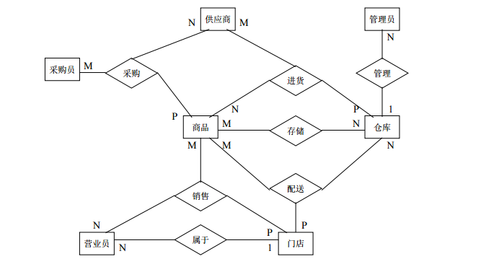

1. 概念模型分析（.PDM图）

在经过需求分析和实体属性的分析，以及各实体之间的关系，最终得到概念模型如下：

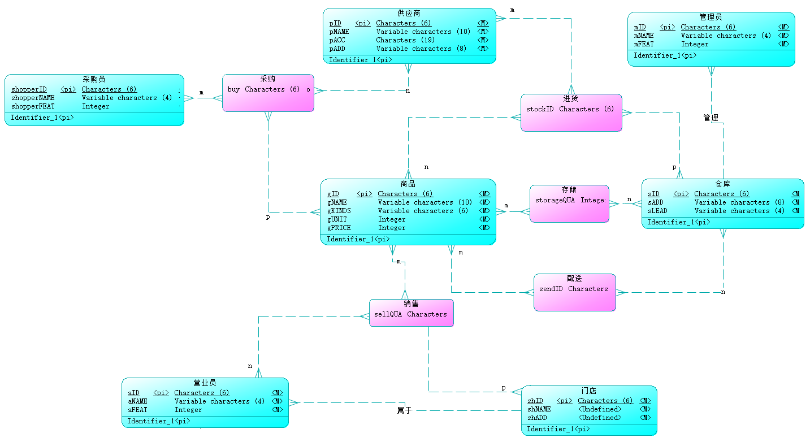

# 三、数据库逻辑逻辑结构设计

（一）概念模型转化为逻辑模型

1. 一对一关系的转化

在电脑销售信息管理系统中没有一对一关系的转化

1. 一对多关系的转化

一个管理员只管理一个仓库，但一个仓库有多个管理员管理。

管理员（管理编号（主键）、仓库（外键）、姓名、业绩、地址、负责人）

一个营业员只属于一个门店，但一个门店需要多个营业员。

营业员（营业员编号（主键）、门店编号（外键）、姓名、业绩、名称、地址）

1. 多对多关系的转化

多个商品可以存储到多个仓库，商品与仓库的关系是多对多。

商品（商品编号（主键），名称，类别，单位，单价）

仓库（仓库编号（主键），地址，负责人）

存储（商品编号（主键/外键），仓库编号（主键/外键），日期，库存量，安全库存量）

多个供应商可以进货多个商品存储到多个仓库中，供应商、商品、仓库的关系是多对多对多；

供应商（供应商编号（主键），名称，账号，地址）

商品（商品编号（主键），名称，类别，单位，单价）

仓库（仓库编号（主键），地址，负责人）

进货（进货单号，数量，日期，供应商编号（主键/外键），商品编号（主键/外键），仓库编号（主键/外键））

多个仓库可以把存储的多个商品配送到多个门店，商品、仓库、门店的关系是多对多对多；

商品（商品编号（主键），名称，类别，单位，单价）

仓库（仓库编号（主键），地址，负责人）

门店（门店编号（主键），名称，地址）

配送（配送单号，数量，日期，商品编号（主键/外键），仓库编号（主键/外键），门店编号（主键/外键））

多个采购员可以采购多个供应商的多个商品，采购员、供应商、商品的关系是多对多对多；

采购员（采购员编号，姓名，业绩）

供应商（供应商编号，名称，账号，地址）

商品（商品编号，名称，类别，单位，单价）

采购（采购单号，数量，日期，采购员编号（主键/外键），供应商编号（主键/外键），商品编号（主键/外键））

多个商品可以被多个营业员在多个门店销售，商品、门店、营业员的关系是多对多对多。

商品（商品编号（主键），名称，类别，单位，单价）

门店（门店编号（主键），名称，地址）

营业员（营业员编号（主键），姓名，业绩，门店编号）

销售（销售单号，数量，日期，商品编号（主键/外键），门店编号（主键/外键），营业员编号（主键/外键））

（二）逻辑模型设计（.PDM图）

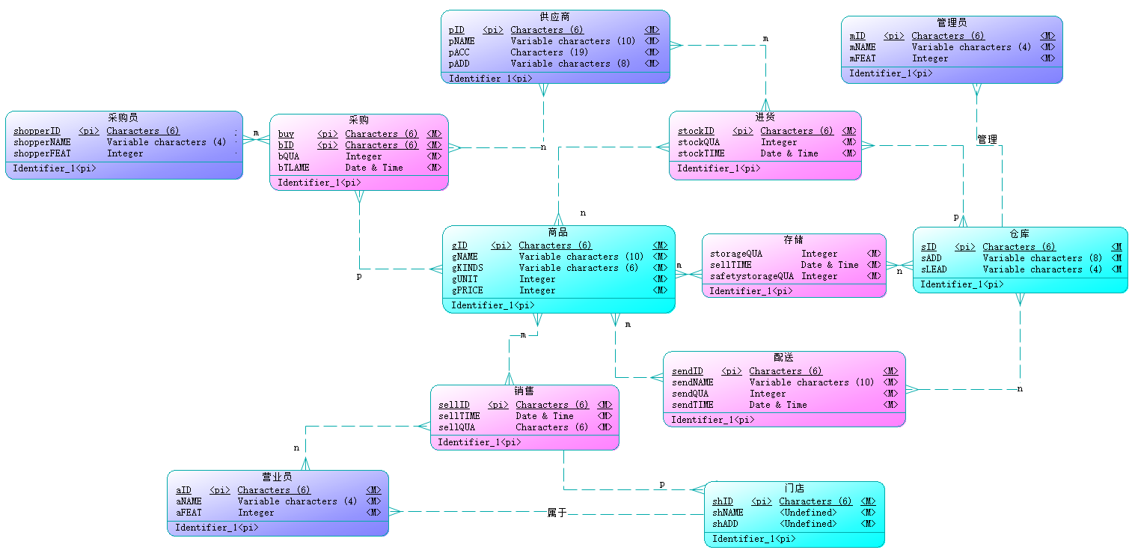

# 四、数据库物理实现

1. 表设计
2. 商品信息表设计：

|  |  |  |  |  |  |  |
| --- | --- | --- | --- | --- | --- | --- |
| 字段名称 | 字段解释 | 数据类型 | 数据长度 | 可否为空 | 是否多值 | 备注 |
| gID | 商品编号 | Char | 6 | 否 | 否 | 主键 |
| gNAME | 名称 | Varchar | 10 | 否 | 否 |  |
| gKINDS | 类别 | Varchar | 6 | 否 | 否 |  |
| gUNIT | 单位 | Int |  | 否 | 否 |  |
| gPRICE | 单价 | Int |  | 否 | 否 |  |

1. 供应商信息表设计：

|  |  |  |  |  |  |  |
| --- | --- | --- | --- | --- | --- | --- |
| 字段名称 | 字段解释 | 数据类型 | 数据长度 | 可否为空 | 是否多值 | 备注 |
| pID | 供应商编号 | Char | 6 | 否 | 否 | 主键 |
| pNAME | 名称 | Varchar | 10 | 否 | 否 |  |
| pACC | 账号 | Char | 19 | 否 | 否 |  |
| pADD | 地址 | Varchar | 8 | 否 | 否 |  |

1. 仓库信息表设计：

|  |  |  |  |  |  |  |
| --- | --- | --- | --- | --- | --- | --- |
| 字段名称 | 字段解释 | 数据类型 | 数据长度 | 可否为空 | 是否多值 | 备注 |
| sID | 仓库编号 | Char | 6 | 否 | 否 | 主键 |
| sADD | 地址 | Varchar | 8 | 否 | 否 |  |
| sLEAD | 负责人 | Varchar | 4 | 否 | 否 |  |

1. 门店信息表设计：

|  |  |  |  |  |  |  |
| --- | --- | --- | --- | --- | --- | --- |
| 字段名称 | 字段解释 | 数据类型 | 数据长度 | 可否为空 | 是否多值 | 备注 |
| shID | 门店编号 | Char | 6 | 否 | 否 | 主键 |
| shNAME | 名称 | Varchar | 10 | 否 | 否 |  |
| shADD | 地址 | Varchar | 8 | 否 | 否 |  |

1. 营业员信息表设计：

|  |  |  |  |  |  |  |
| --- | --- | --- | --- | --- | --- | --- |
| 字段名称 | 字段解释 | 数据类型 | 数据长度 | 可否为空 | 是否多值 | 备注 |
| aID | 营业员编号 | Char | 6 | 否 | 否 | 主键 |
| aNAME | 姓名 | Varchar | 4 | 否 | 否 |  |
| aFEAT | 业绩 | Int |  | 否 | 否 |  |

1. 管理员信息表设计：

|  |  |  |  |  |  |  |
| --- | --- | --- | --- | --- | --- | --- |
| 字段名称 | 字段解释 | 数据类型 | 数据长度 | 可否为空 | 是否多值 | 备注 |
| mID | 管理员编号 | Char | 6 | 否 | 否 | 主键 |
| mNAME | 姓名 | Varchar | 4 | 否 | 否 |  |
| mFEAT | 业绩 | Int |  | 否 | 否 |  |

1. 采购员信息表设计：

|  |  |  |  |  |  |  |
| --- | --- | --- | --- | --- | --- | --- |
| 字段名称 | 字段解释 | 数据类型 | 数据长度 | 可否为空 | 是否多值 | 备注 |
| shopperID | 采购员编号 | Char | 6 | 否 | 否 | 主键 |
| shopperNAME | 姓名 | Varchar | 4 | 否 | 否 |  |
| shopperFEAT | 业绩 | Int |  | 否 | 否 |  |

1. 采购关系表设计：

|  |  |  |  |  |  |  |
| --- | --- | --- | --- | --- | --- | --- |
| 字段名称 | 字段解释 | 数据类型 | 数据长度 | 可否为空 | 是否多值 | 备注 |
| buy | 采购单号 | Char | 6 | 否 | 否 | 主键 |
| gID | 商品编号 | Char | 6 | 否 | 否 | 主键 |
| bID | 采购员编号 | Char | 6 | 否 | 否 | 主键 |
| bQUA | 数量 | Int |  | 否 | 否 |  |
| bTLAME | 日期 | Datetime |  | 否 | 否 |  |

1. 进货关系表设计：

|  |  |  |  |  |  |  |
| --- | --- | --- | --- | --- | --- | --- |
| 字段名称 | 字段解释 | 数据类型 | 数据长度 | 可否为空 | 是否多值 | 备注 |
| stockID | 进货单号 | Char | 6 | 否 | 否 | 主键 |
| sID | 仓库编号 | Char | 6 | 否 | 否 | 主键 |
| shID | 门店编号 | Char | 6 | 否 | 否 | 主键 |
| stockQUA | 数量 | Int |  | 否 | 否 |  |
| stockTIME | 日期 | Datetime |  | 否 | 否 |  |

1. 配送关系表设计：

|  |  |  |  |  |  |  |
| --- | --- | --- | --- | --- | --- | --- |
| 字段名称 | 字段解释 | 数据类型 | 数据长度 | 可否为空 | 是否多值 | 备注 |
| sendID | 配送单号 | Char | 6 | 否 | 否 | 主键 |
| shID | 门店编号 | Char | 6 | 否 | 否 | 主键 |
| sendNAME | 顾客姓名 | Varchar | 10 | 否 | 否 |  |
| sendQUA | 数量 | Int |  | 否 | 否 |  |
| sendTIME | 日期 | Datetime |  | 否 | 否 |  |

1. 销售关系表设计：

|  |  |  |  |  |  |  |
| --- | --- | --- | --- | --- | --- | --- |
| 字段名称 | 字段解释 | 数据类型 | 数据长度 | 可否为空 | 是否多值 | 备注 |
| sellID | 销售单号 | Char | 6 | 否 | 否 | 主键 |
| aID | 营业员编号 | Char | 6 | 否 | 否 | 主键 |
| gID | 商品编号 | Char | 6 | 否 | 否 | 主键 |
| sellQUA | 数量 | Int |  | 否 | 否 |  |
| sellTIME | 日期 | Char | 6 | 否 | 否 |  |

1. 存储关系表设计：

|  |  |  |  |  |  |  |
| --- | --- | --- | --- | --- | --- | --- |
| 字段名称 | 字段解释 | 数据类型 | 数据长度 | 可否为空 | 是否多值 | 备注 |
| sellTIME | 日期 | Datetime |  | 否 | 否 |  |
| gID | 商品编号 | Char | 6 | 否 | 否 | 主键 |
| sID | 仓库编号 | Char | 6 | 否 | 否 | 主键 |
| storageQUA | 库存量 | Int |  | 否 | 否 |  |
| safetystorageQUA | 安全库存量 | Int |  | 否 | 否 |  |

1. 创建表和完整性约束代码设计
2. 创建商品表及完整性约束：

CREATE TABLE goods

(gID char(6) primary key,

gNAME varchar(10),

gKIDS varchar(6),

gUNIT int,

gPRICE int,

)

1. 创建供应商表及完整性约束：

CREATE TABLE provider

(pID char(6) primary key,

pNAME varchar(10),

pACC char(19),

pADD varchar(8)

);

1. 创建仓库表及完整性约束：

CREATE TABLE store

(sID char(6) primary key,

sADD varchar(8),

sLEAD varchar(4)

);

1. 创建营业员表及完整性约束：

CREATE TABLE assistant

(aID char(6) primary key,

aNAME varchar(4),

aFEAT int,

shID char(6)

);

1. 创建门店表及其完整性约束：

CREATE TABLE shop

(shID char(6) primary key,

shNAME varchar(10),

shADD varchar(8),

);

1. 创建管理员表及其完整性约束：

CREATE TABLE manager

(mID char(6) primary key,

mNAME varchar(4),

mFEAT int

);

1. 创建采购员表及完整性约束:

CREATE TABLE shopper

(shopperID char(6) primary key,

shopperNAME varchar(4),

shopperFEAT int

);

1. 创建采购关系表及完整性约束：

CREATE TABLE Buy

(bID CHAR(6),

gID CHAR(6),

shopperID CHAR(6),

bQUA CHAR(10),

bTIME dateTIME,

PRIMARY KEY(bID,gID,shopperID),

FOREIGN KEY (gID) REFERENCES goods(gID),

FOREIGN KEY (shopperID) REFERENCES shopper(shopperID),

)

1. 创建进货关系表及完整性约束：

CREATE TABLE Stock

(stockID CHAR(6),

sID CHAR(6),

shID CHAR(6),

stockQUA CHAR(10),

stockTIME DATETIME,

PRIMARY KEY(stockID,sID,shID),

FOREIGN KEY (sID) REFERENCES store(sID),

FOREIGN KEY (shID) REFERENCES shop(shID)

)

1. 创建销售关系表及完整性约束：

CREATE TABLE Sell

(sellID CHAR(6),

aID CHAR(6),

gID CHAR(6),

sellQUA CHAR(10),

sellTIME DATETIME,

PRIMARY KEY(sellID,aID,gID),

)

1. 创建配送关系表及完整性约束：

CREATE TABLE Send

(sendID CHAR(6),

shID CHAR(6),

sendNAME VARCHAR(10),

sendQUA CHAR(10),

sendTIME DATETIME,

PRIMARY KEY(sendID,shID),

FOREIGN KEY (shID) REFERENCES shop(shID)

)

1. 创建存储关系表及完整性约束：

CREATE TABLE Storage

(sD CHAR(6),

gID CHAR(6),

storageQUA INT,

storageTIME DATETIME,

safetystorageQUA CHAR(10),

PRIMARY KEY(sID,gID)

FOREIGN KEY (sID) REFERENCES store(sID),

FOREIGN KEY (gID) REFERENCES goods(gID)

)

1. 创建视图、索引、存储过程和触发器
2. 创建视图
3. 创建商品类别为显示器的视图。

CREATE VIEW xianshiqi

AS

SELECT gID,gPRICE

FROM goods

where gID='xianshiqi'

1. 创建营业员业绩小于1000的营业员信息的视图。

CREATE VIEW yeji

AS

SELECT\*

FROM assistant

where aFEAT<=1000

1. 创建采购单商品金额大于10000的采购单信息的视图

CREATE VIEW caigoudan(cID,cMONEY)

AS

SELECT bID,gUNIT\*gPRICE

FROM buy,goods

where goods.gID=buy.gID and gUNIT\*gPRICE>=10000

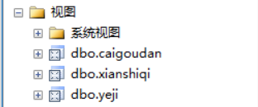

1. 创建索引
2. 为商品goods创建索引

Create unique index goods\_name on goods(gNAME)

1. 为采购buy按照商品名称升序，数量降序创建唯一索引

Create unique index storageQUA on storage(storageQUA desc)

1. 为存储storage按库存量降序创建唯一索引

Create unique index bQUA on buy(bQUA desc)

1. 创建存储过程
2. 建立存储过程，添加一条营业员的信息。

Create procedure in\_assistant

(@aID char(6),

@aNAME char(4),

@aFEAT int

)

As

Insert into users

Values(@aID,@aNAME,@aFEAT)

Exec in\_assistant '100005','刘乐','0'

1. 建立存储过程，计算采购员编号为010101的采购金额之和。

Create procedure in\_out

(@shopperID char(6),

@shopperFEAT int,

@shopper\_tot int output

)

As select @shopper\_tot=sum(shopperFEAT)

From shopper

Where shopperID=@shopperID

Exec in\_out 010101,@shopper\_tot output

# 五、数据库功能调试

1. 顾客管理模块
2. 查询商品信息

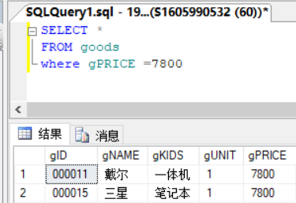

1. 查询门店信息

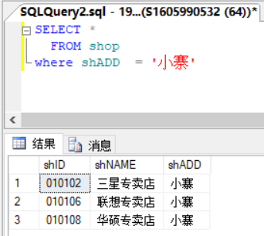

1. 营业员管理模块
2. 查询仓库信息

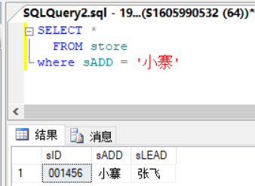

1. 查询营业员信息

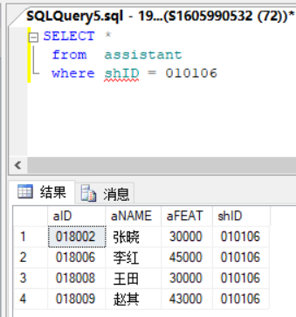

1. 查询门店中商品信息

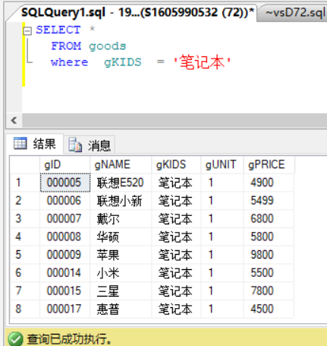

1. 采购员管理模块
2. 查询供应商信息

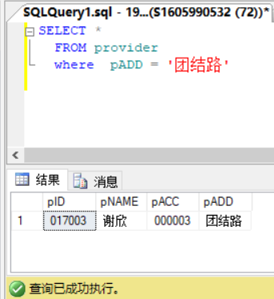

1. 查询采购商品信息

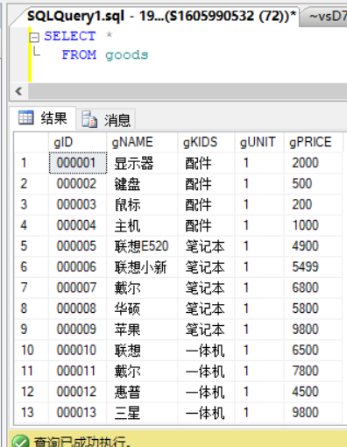

1. 系统管理员管理模块
2. 对商品的信息管理

1.1插入商品信息

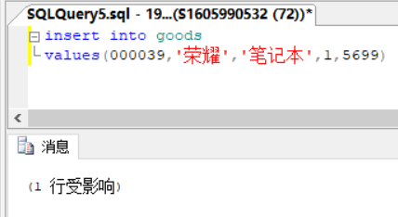

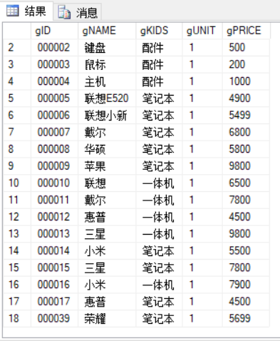

1.2删除商品信息

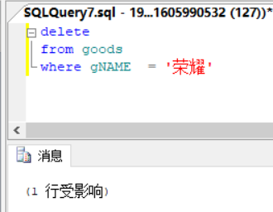

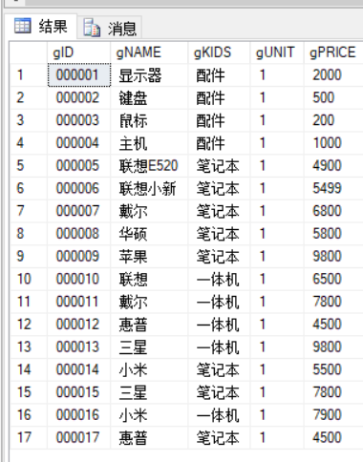

1.3修改商品信息

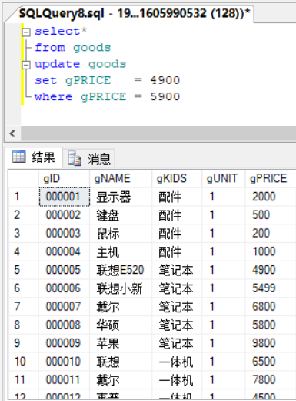

1. 对仓库的信息管理

2.1插入仓库信息

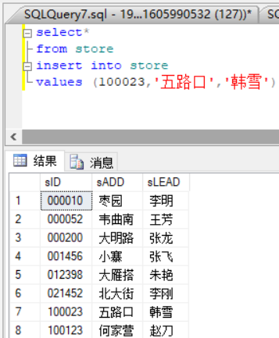

2.2删除仓库信息

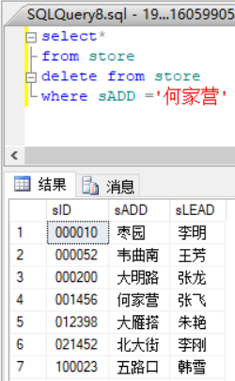

2.3修改仓库信息

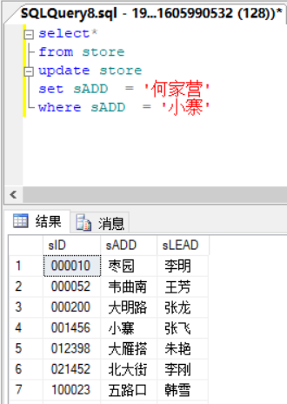

1. 对供应商的信息管理

3.1插入供应商信息

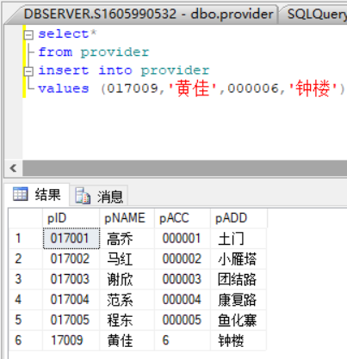

3.2删除供应商信息

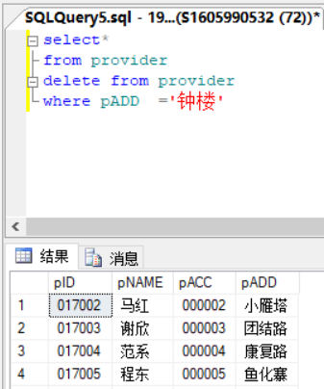

3.3修改供应商信息

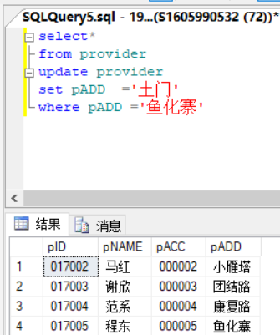

1. 对门店的信息管理

4.1插入门店信息

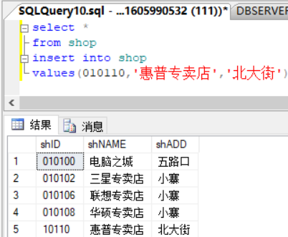

4.2删除门店信息

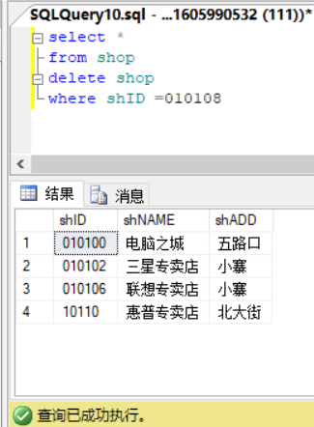

4.3修改门店信息

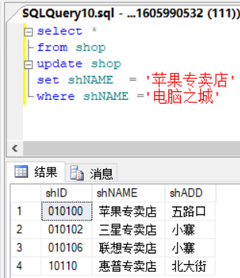

1. 对采购员的信息管理

5.1插入采购员信息

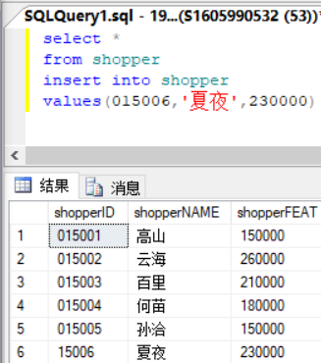

5.2删除采购员信息

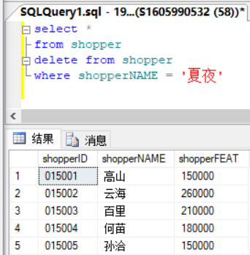

5.3修改采购员信息

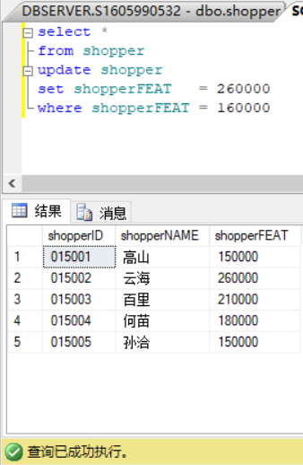

1. 对管理员的信息管理

6.1插入管理员信息

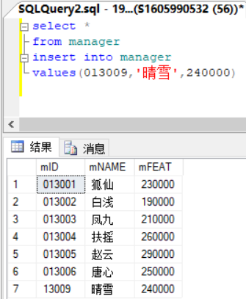

6.2删除管理员信息

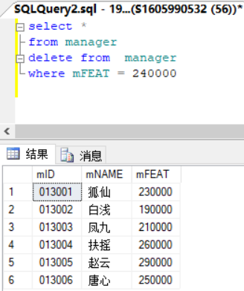

6.3修改管理员信息

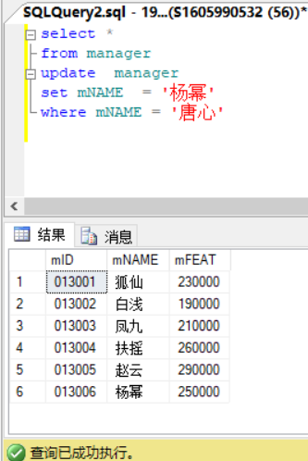

1. 对营业员的信息管理

7.1 插入营业员信息

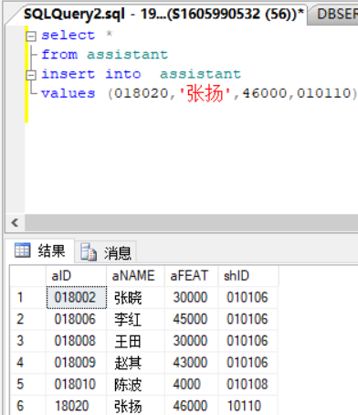

7.2 删除营业员信息

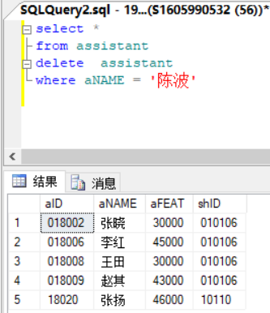

7.3 修改营业员信息

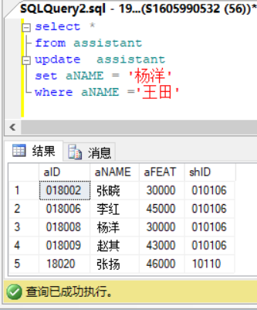

# 六、设计系统前台软件

* 1. 开发软件选择
  2. Sql server 2008
  3. Power designer
  4. Adobe Dreamweaver

（二）软件功能要求与设计

1. Sql server 2008

SQL Server 2008可以将结构化、半结构化和非结构化文档的数据直接存储到数据库中。可以对数据进行查询、搜索、同步、报告和分析之类的操作。数据可以存储在各种设备上，从数据中心最大的服务器一直到桌面计算机和移动设备，它都可以控制数据而不用管数据存储在哪里。本次实验中在数据库中创建表，并且对表插入数据，建立视图，触发器，存储。

1. Power designer

power designer是能进行数据库设计的强大的软件，是一款开发人员常用的数据库建模工具。使用它可以分别从概念数据模型(Conceptual Data Model)和物理数据模型(Physical Data Model)两个层次对数据库进行设计。在这里，概念数据模型描述的是独立于数据库管理系统(DBMS)的实体定义和实体关系定义；物理数据模型是在概念数据模型的基础上针对目标数据库管理系统的具体化。

在数据库课程设计的过程中，需要运用PowerDesigner进行数据库设计，这个不但可以让人直观的理解，而且可以充分的利用数据库技术，优化数据库的设计。第一次用PowerDesigner并不感到很陌生，里面与SQLServer建立数据库差不多。其次就是E-R图，实体关系图中，一个实体对应一个表，实体、属性与联系之间的分析设计。

1. Adobe Dreamweaver

Adobe Dreamweaver，简称"DW"，中文名称 "梦想编织者"，是美国MACROMEDIA公司开发的集网页制作和管理网站于一身的所见即所得网页编辑器，DW是针对专业网页设计师特别发展的视觉化网页开发工具，利用它可以轻而易举地制作出跨越平台限制和跨越[浏览](https://baike.so.com/doc/2867004-3025481.html" \t "_blank)器限制的网页。

在本实验中Dreamweaver实现表页面的设计，在浏览器中可以显示表页面的设计。实现不同登录用户的功能，默认界面的功能，详细信息的功能，对信息表的查询功能，对信息表项的插入功能，对信息表项的更新功能。

（三）软件功能实现

1. 使用SQL Server 2008，实现创建表，在表中插入信息，创建视图，索引，触发器，存储等

2. 使用power designer，分别从概念数据模型(Conceptual Data Model)和物理数据模型(Physical Data Model)两个层次对数据库进行设计，绘图。

3. 使用Adobe Dreamweaver，在本实验中Dreamweaver实现表页面的设计，在浏览器中可以显示表页面的设计。实现不同登录用户的功能，默认界面的功能，详细信息的功能，对信息表的查询功能，对信息表项的插入功能，对信息表项的更新功能。

1. 系统测试
2. 确认ODBC数据源配置正确

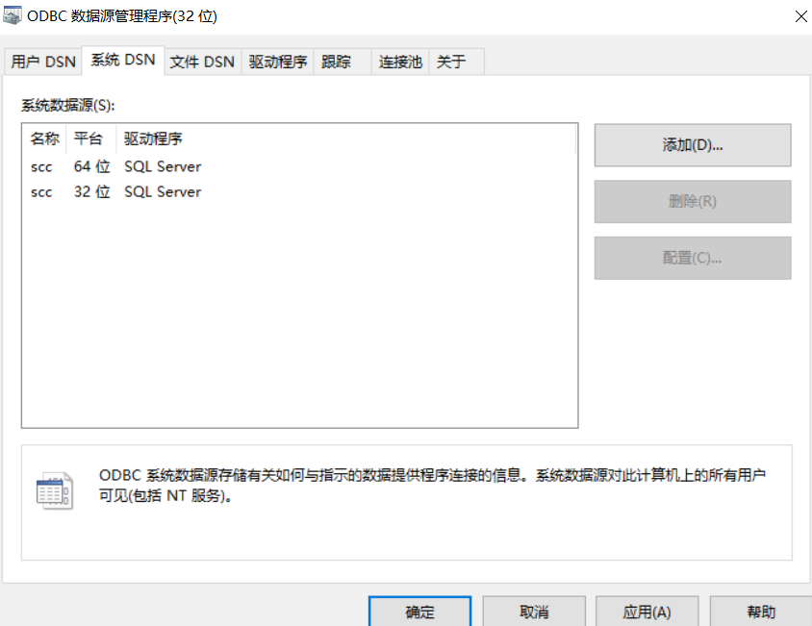

1. 确实本地的IIS正确配置

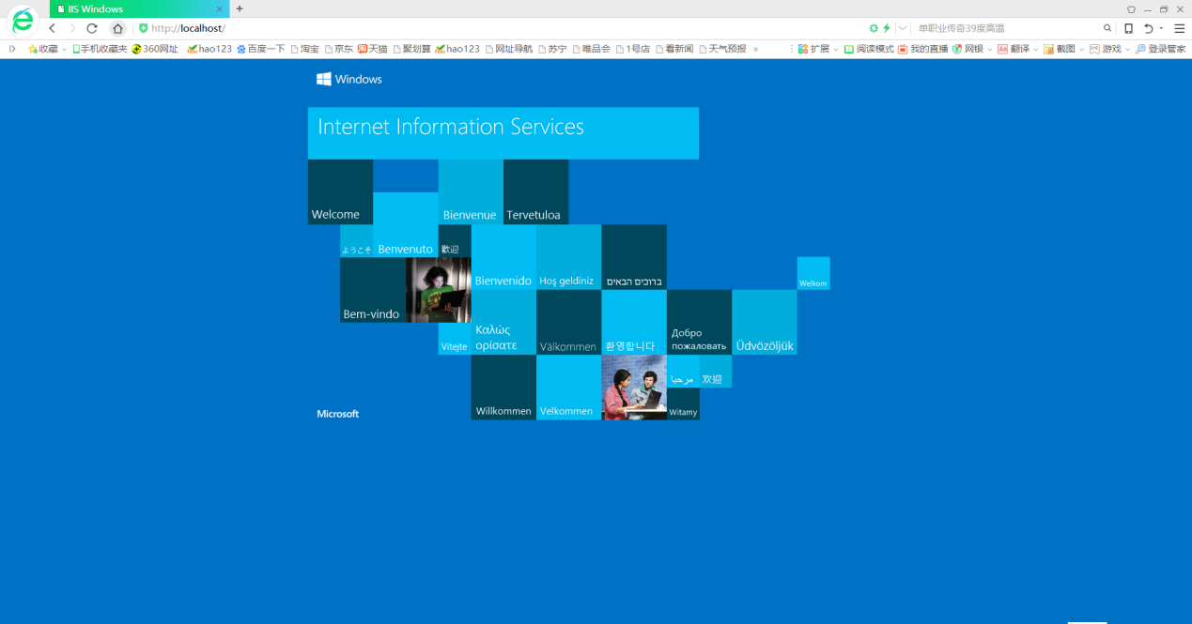

1. 登录页面

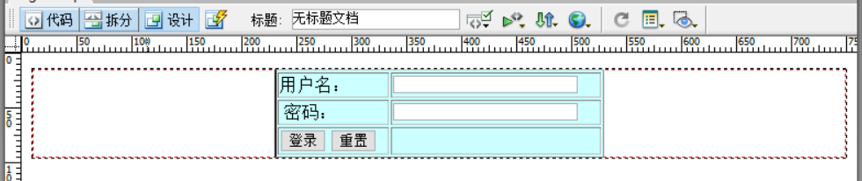

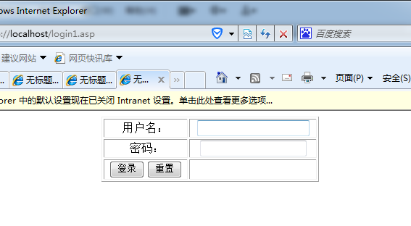

1. 详情页面

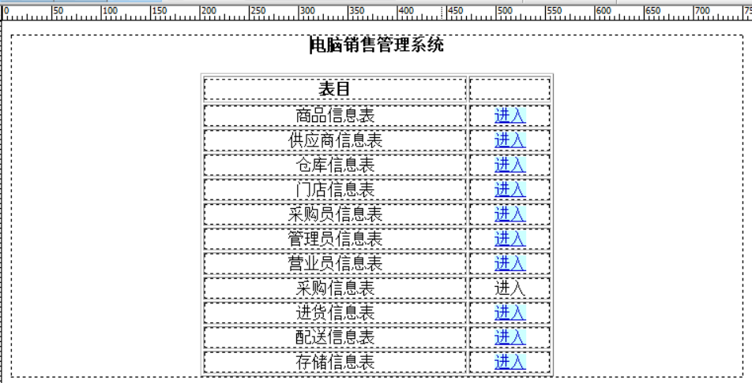

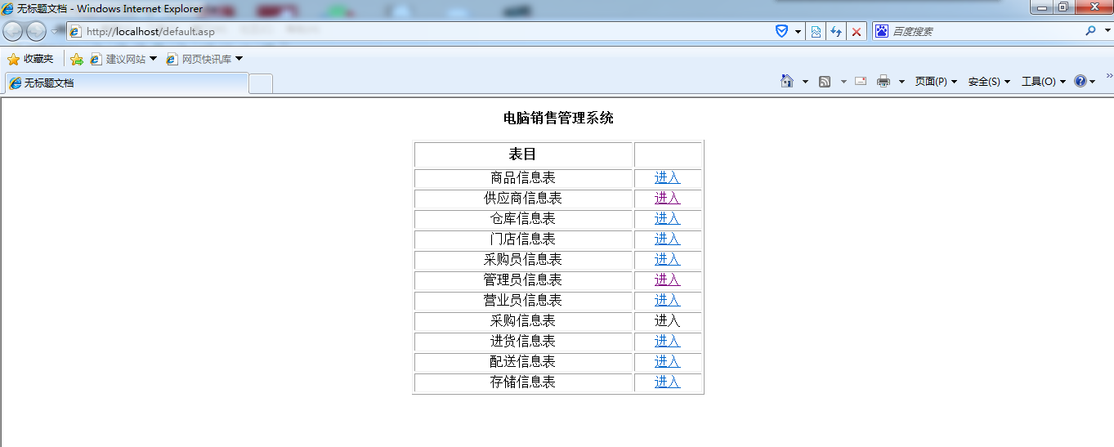

1. 信息页面设计

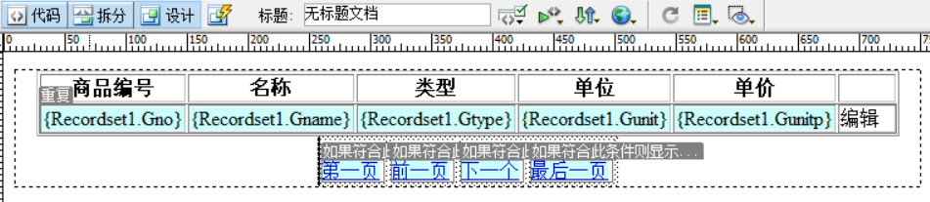

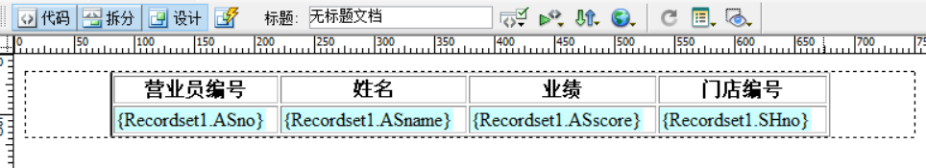

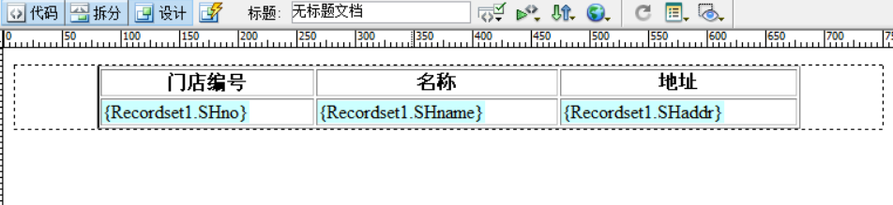

# 七、设计总结

电脑销售信息管理系统是面向公司管理人员，公司一般职员和普通顾客的信息系统，要全面展示电脑销售时的基本情况，交易业务和信息处理。

在设计数据库时，要从最基础的数据需求分析开始：

1. 进行需求分析时，必须准确了解和分析用户需求(包括数据和处理)，这一阶段是最困难最耗时的一个阶段，但也是最基础的一个阶段。由于是做课程设计，所以我们将必要的实体与实体关系我们全部考虑在内，对于一些比较生僻的方面没有考虑。
2. 在概念结构设计阶段，我们将所考虑的实体与实体之间的联系分别用子E-R图和总E-R图展示出来，在逻辑上和实践上都全面展示电脑销售信息管理系统的内在联系与外在联系。
3. 逻辑结构设计阶段，是将前面的子E-R图和总E-R图转化为关系模式，并把各实体和各实体间的联系的主码标明；后对实体和实体之间的联系进行基表设计，对每一个项目注明要求和属性。是将概念结构转化为数据模型。
4. 在物理设计阶段，我编写程序，将得来的数据模型设计它的适用于运行环境的物理存储，即进行存储过程设计。
5. 数据实施阶段，我用数据库语言即SQL语言和其宿主语言建立数据库，编制和调试数据库，组织数据入库，并进行调试运行。

通过上述步骤，我完成了理论与实际上的用于商业运营的电脑销售信息管理系统，虽有不足之处，但不乏为一个简单的框架设计，简单。但信息，步骤全面，扩展，修改，完善容易，便于超级管理员的即时操作管理。

在自己的努力下我的课程设计也完成了。电脑销售管理系统的功能已经基本实现，在设计过程中，老师指引我们将理论知识与实践想结合起来，从可行性研究、需求分析、总体设计到详细设计，到编码实现，这其中遇到无数问题，有的是设计上的，有的是技术实现上的，在解决这些问题的过程中，我深深的领悟到了软件开发的奥妙，也使我对软件开发有了浓厚的兴趣。

开发设计的初级阶段，我对电脑销售管理方面的知识了解的并不多，通过外出考察和查阅相关书籍，我对电脑销售管理软件的开发有了初步的认识。随着设计的深入，逐步加深对该系统的认识和对编程语言的熟悉和理解。同时，我也阅读大量的资料了解现在应用中的电脑销售的一些特点。课程设计是对所学知识的应用，理论联系实际让我对学过的知识有了更加深刻的理解。通过程序的编写、调试、修改、维护的过程，不但掌握了编程语言，也掌握了相关数据库的基本操作。

通过这段时间里的学习，我了解到了很多知识，也对软件开发的过程有了一个更深的了解，并且对程序的基本设计思路有了较深的认识，学会并掌握了前台软件界面与后台数据库的连接方法，加深了对数据库使用的熟练程度，对SQL编程语言的用法以及编码规范有了更深的认识，对数据库的设计方法也照以前有了很大改进。